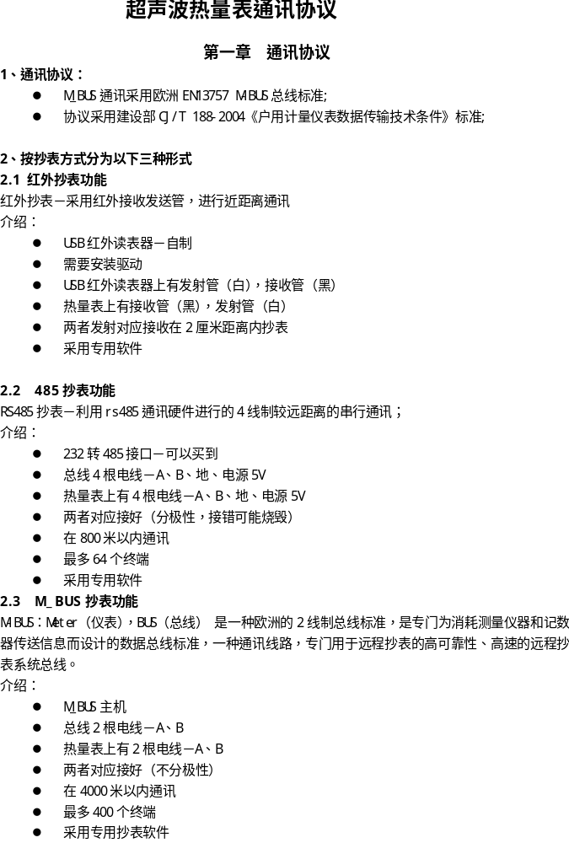 超声波热量表通讯协议

第一章 通讯协议

1、通讯协议：
- M_BUS通讯采用欧洲EN13757 M-BUS总线标准;
- 协议采用建设部CJ/T 188-2004《户用计量仪表数据传输技术条件》标准;

2、按抄表方式分为以下三种形式
2.1 红外抄表功能
红外抄表－采用红外接收发送管，进行近距离通讯
介绍：
- USB红外读表器－自制
- 需要安装驱动
- USB红外读表器上有发射管（白），接收管（黑）
- 热量表上有接收管（黑），发射管（白）
- 两者发射对应接收在2厘米距离内抄表
- 采用专用软件

2.2 485抄表功能
RS485抄表－利用rs485通讯硬件进行的4线制较远距离的串行通讯；
介绍：
- 232转485接口－可以买到
- 总线4根电线－A、B、地、电源5V
- 热量表上有4根电线－A、B、地、电源5V
- 两者对应接好（分极性，接错可能烧毁）
- 在800米以内通讯
- 最多64个终端
- 采用专用软件
2.3 M_BUS抄表功能
M-BUS：Meter（仪表），BUS（总线） 是一种欧洲的2线制总线标准，是专门为消耗测量仪器和记数器传送信息而设计的数据总线标准，一种通讯线路，专门用于远程抄表的高可靠性、高速的远程抄表系统总线。
介绍：
- M_BUS主机
- 总线2根电线－A、B
- 热量表上有2根电线－A、B
- 两者对应接好（不分极性）
- 在4000米以内通讯
- 最多400个终端
- 采用专用抄表软件

第二章 热表上传数据格式

1、串口设置
传输速率：传输速率2400bps
校验方式：偶校验
数据位：8位 停止位：1位 16进制发送

2、查询表号代码
68 20 AA AA AA AA AA AA AA 1A 03 9A 4F 00 34 16

发送指令后表的液晶屏显示的号码为表号，一般和条形码号码一致，表号加上固定码001111就是表的地址。
在“瞬时”状态按住按钮8秒显示“A2”进入测试界面，按钮查询，在“A2”界面的“瞬时”状态后面一个状态显示的数字就是表号。

3、修改表号代码
68 20 11 11 11 11 00 11 11 15 0A A0 18 AA 12 34 56 78
修改前表号 表号固定码 修改后的表号
00 11 11 A5 16
表号固定码 校验和

4、读表代码

读表 | 68 | 20 | B0 | B1 | B2 | B3 | B4 | B5 | B6 | 01 | 03 | 90 | 1F | 00 | CS | 16

68 20 12 34 56 78 00 11 11 01 03 90 1F 00 71 16
表号 表号固定码 数据长度 校验和

3、上传数据格式
68 20 12 34 56 78 00 11 11 81 2E 90 1F 00 56 04 00 00
固定起始位 表号 表号固定码 固定码 冷量
05 23 01 00 00 05 00 00 00 00 14 00 00 00 00 32 89 07
单位 热量 单位 功率 单位 流速 单位 水量
00 00 2C 50 26 00 60 26 00 00 00 00 37 47 21 08 06 10
水量 单位 进水温度 回水温度 工作时间 秒 分 时 日 月 年
20 00 04 83 16
年 状态位 校验和 结束码
解析：
表号：12345678001111（12345678一般是条形码号）
冷量：456千瓦时 热量：123千瓦时 功率：0瓦 流速：0升/时
水量 ：789立方米 进水温度：26.50° 回水温度：26.60°工作时间：0小时
时钟：21点47分37秒 日期：2010年6月8日 状态：无水或断线

其中单位代号为：
05 千瓦时；14 瓦； 32 升/时；2C 立方米。
02 瓦时； 08 兆瓦时；0A 兆瓦时*100；01 焦；
0B 千焦； 0E 兆焦； 11 吉焦； 13 吉焦*100；
17 千瓦； 1A 兆瓦； 29 升； 35 立方米/时。

状态位：01—铂电阻短路 02—铂电阻断路
04—无水或断线 08—电路板故障
10—流量过载 00—正常运转

